ACTIVITE  [Digitare una citazione tratta dal documento o il sunto di un punto di interesse. È possibile collocare la casella di testo in qualsiasi punto del documento. Utilizzare la scheda Strumenti casella di testo per cambiare la formattazione della citazione.] | « IL MILITE IGNOTO » |  | COMPETENCES
 | Étude de documents |  | - Relever  - Déduire  - Interpréter  - Synthétiser  - Argumenter
 | Collège

DOC1
1.Cosa descrive la canzone? Quale visione emerge dalla lettura del testo di questa poesia?

2. Chi potrebbe esser stato lo scrittore della canzone?

3. Quale potrebbe esse la corrente politica alla base di questa poesia?

4. Qual è la visione del milite ignoto che viene proposta in questa poesia?

5. Come evolve lo stato d’animo delle madri che giungono all’altare di Roma?

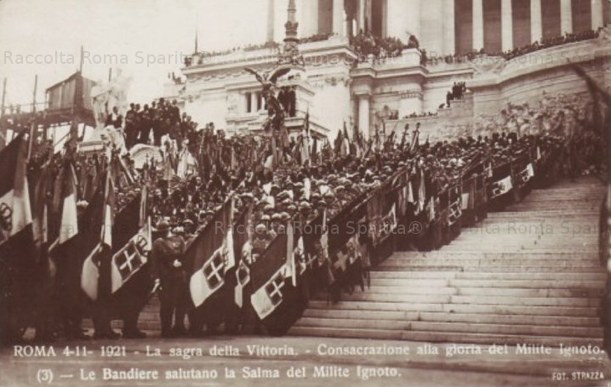
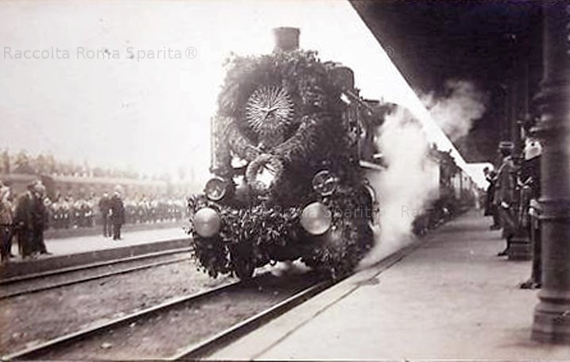
“Il Milite Ignoto”-autore anonimo

Un altare c’è a Roma, oggi ho saputo,
più bello di qualunque altar veduto,
e, dentro, come in ricco cimitero
accolta v’è la salma di un guerriero.

Tutti vanno a trovarlo, gli offron fiori,
gli alzan fervide preci tutti i cuori,
ogni degno italiano è a lui devoto,
il suo nome, soltanto, è ancora ignoto.

Ma il Signor m’hanno detto che sa tutto
l’ha rivelato a molte madri in lutto
e in cerca ancor, con l’animo sospeso
di un morto, che la guerra non ha reso.

Or tutte sanno ove cercar si deve,
l’Altare della Patria le riceve.

Chine sui marmi s’odono a pregare:
“O tu che dormi dentro questo altare,
sei tu, quello ch’io cerco, il figliol mio?”
La risposta vien pronta: “Sì, son io,
la morte m’ha strappato dal tuo cuore,
ma vedi mamma, adesso, quanto amore!
La morte di me ha spento ogni memoria,
ma vedi mamma, adesso, quanta gloria!”

Si levan le madri consolate,
dal lungo sacrificio, al fin premiate.
Ognuna l’ha sentito petto a petto,
l’ha ravvisato in volto, il suo diletto.
Or nessuna più teme di smarrirlo,
or che la Patria veglia a custodirlo.
Roma, 2 novembre 1921. Arrivo alla Stazione Termini del treno con le spoglie del Milite Ignoto.
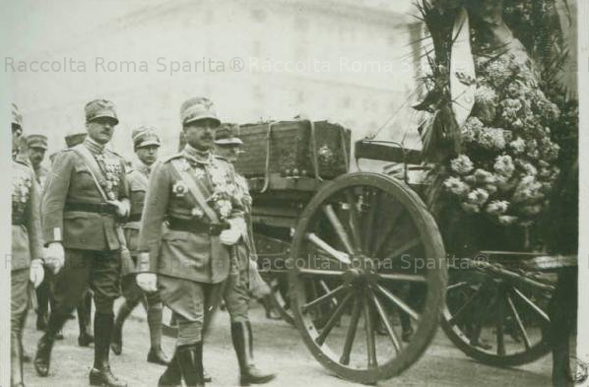
Roma, 4 novembre 1921. Vittoriano – La Sagra della Vittoria

4 novembre 1921. Traslazione del Milite Ignoto.
DOC1
- Individuate, riconoscete. Cosa descrive la poesia? La poesia mette in evidenza il significato dell'Altare della Patria, situato a Roma. In particolare il testo della poesia si focalizza sullo stato d’animo e sulle sensazioni delle persone che partecipano alla celebrazione e ricordo del Milite Ignoto all’Altare. Quale visione emerge dalla lettura del testo di questa poesia? L’esaltazione del soldato caduto in guerra. Fin dai primi versi il soldato anonimo morto in battaglia viene paragonato ad un “guerriero” impavido che ha dimostrato grande valore e coraggio sacrificandosi per la patria.
- Deducete, decodificate. Chi potrebbe esser stato lo scrittore della poesia? “Milite Ignoto” è di autore ignoto. Colui che creò il testo non sembra però un illetterato. Conosce bene le basi della composizione e ricorre ai motivi retorici. Potrebbe essere di origine e cultura piccolo-borghese.
- Analizzate, interpretate. Quale potrebbe essere la corrente politica alla base di questa poesia? La corrente politica dell'autore può essere associata ad una corrente pro-guerra, quindi probabilmente più vicina agli ambienti di destra. Capiamo subito la posizione dell'autore quando glorifica l'altare della patria, luogo di sepoltura dei caduti italiani della prima guerra mondiale. L'autore scrive che solo un "degno" italiano porterà rispetto alla salma di questo milite sconosciuto; da queste parole emerge il profondo patriottismo dell'autore. Alla fine della poesia compare una glorificazione della morte, infatti l'autore dice che le madri dei caduti vengono consolate dal fatto che il proprio figlio sia morto eroicamente per la patria. Come affermato all'inizio, lungo tutta la poesia l'autore si mostra vicino agli ambienti interventisti, esaltando il combattere in guerra come una virtù che può eventualmente portare ad una morte degna ed eroica.
- Sintetizzate. Quale è la visione del Milite Ignoto che viene proposta in questa poesia? Il Milite Ignoto nella poesia viene presentato come l’emblema del soldato esemplare, del combattente virtuoso, del guerriero impavido, che è morto per una giusta causa, ovvero difendere la propria patria. Nell’Altare della Patria sotto un singolo tumolo vengono raccolte simbolicamente tutte le salme dei soldati morti in battaglia di cui si è perso il nome. Grazie a questo monumento viene restituita la meritata gloria che durerà nel corso dei secoli nella memoria di tutti gli italiani.
- Argomentate. Come evolve lo stato d’animo delle madri che giungono all’altare di Roma? Le madri si presentano all’Altare della Patria sconsolate e cariche di tristi lacrime, ma nel momento in cui osservano il monumento immediatamente sentono di entrare in contatto col proprio figlio defunto. Egli simbolicamente conforta la propria madre “dicendole” di non essere triste per lui, poiché attraverso il suo sacrificio ha ricevuto l’agognata gloria eterna. Le madri si sentono così consolate e si allontanano sicure del fatto che da adesso in poi l’Altare della Patria custodirà in eterno la memoria del loro beneamato figlio e nessun italiano mai scorderà il valore che dimostrò in battaglia.

FICHIER DU MAÎTRE | « IL MILITE IGNOTO » |  | COMPETENCES
 | Étude de documents |  | - Relever  - Déduire  - Interpréter  - Synthétiser  - Argumenter
 | Collège

